LAPORAN TAHUNAN
PELAYANAN INFORMASI PUBLIK
PEJABAT PENGELOLA INFORMASI DAN DOKUMENTASI (PPID)
DIREKTORAT JENDERAL HORTIKULTURA

SEKRETARIAT DIREKTORAT JENDERAL
DIREKTORAT JENDERAL HORTIKULTURA
KEMENTERIAN PERTANIAN
2018

1. Dalam Bentuk Infografis dan Tabel

- Jumlah Permohonan Informasi : 13 Permohonan (dari 6 pemohon)

- Jumlah Permohonan Informasi Publik, Pemberitahuan, Keberatan, Penolakan

No | Bulan | Jumlah Permohonan | Pemberitahuan | Keberatan | Penolakan
1 | Januari | 7 | 7 | 0 | 0
2 | Februari | 1 | 1 | 0 | 0
3 | Maret | 0 | 0 | 0 | 0
4 | April | 0 | 0 | 0 | 0
5 | Mei | 0 | 0 | 0 | 0
6 | Juni | 0 | 0 | 0 | 0
7 | Juli | 0 | 0 | 0 | 0
8 | Agustus | 2 | 2 | 0 | 0
9 | September | 1 | 1 | 0 | 0
10 | Oktober | 0 | 0 | 0 | 0
11 | November | 2 | 2 | 0 | 0
12 | Desember | 0 | 0 | 0 | 0
 | Total | 13 | 13 | 0 | 0

- Jumlah dan pengelompokan permohonan Informasi Publik melalui berbagai media (Silayan Online, Email, Whatsapp, Telepon, SMS, On Visit, Surat)

No | Bulan | Silayan Online | Email | Whatsapp | On Visit
1 | Januari | 7 | 0 | 0 | 0
2 | Februari | 1 | 0 | 0 | 0
3 | Maret | 0 | 0 | 0 | 0
4 | April | 0 | 0 | 0 | 0
5 | Mei | 0 | 0 | 0 | 0
6 | Juni | 0 | 0 | 0 | 0
7 | Juli | 0 | 0 | 0 | 0
8 | Agustus | 2 | 0 | 0 | 0
9 | September | 1 | 0 | 0 | 0
10 | Oktober | 0 | 0 | 0 | 0
11 | November | 2 | 0 | 0 | 0
12 | Desember | 0 | 0 | 0 | 0
 | Total | 13 | 0 | 0 | 0

- Jumlah Permohonan Informasi Publik berdasarkan kategori permohonan, dengan pengelompokan sebagai berikut :

No | Kategori | Jumlah Permohonan
1 | Informasi Agribisnis | 0
2 | Perencanaan dan Kinerja | 0
3 | Pengelolaan Informasi Publik | 0
4 | Anggaran dan Keuangan | 0
5 | Profil Badan Publik | 0
6 | Pengadaan Barang / Jasa | 0
7 | Hukum dan Peraturan | 0
8 | Kepegawaian | 0
9 | Data Informasi Publik | 13

- Jumlah Permohonan Informasi Publik berdasarkan Latar Belakang Pekerjaan, dengan kategori sebagai berikut :

No | Kategori | Jumlah Pemohon
1 | CIvitas Akademika | 6
2 | Wiraswasta | 0
3 | PNS | 0
4 | Karyawan Swasta | 0
5 | Badan Hukum | 0
6 | Wartawan | 0
7 | LSM / Kelompok Orang | 0
8 | Petani | 0

- Jumlah Permohonan Informasi Publik berdasarkan Usia :

No | Pemohon | Usia
1 | Santi Rahayu | 23
2 | Santi | 23
3 | Suci Aulia R | 22
4 | Ferdinan Sinambela | 41
5 | Harisabekti Dicky S | 23
6 | Vonita Amelia Sukmadini | 22

- Jumlah Pemohon Informasi Publik berdasarkan Jenis Kelamin

No | Pemohon | Usia
1 | Wanita | 5
2 | Pria | 1

- Pengelompokan Permohonan Informasi Publik berdasarkan tujuan permohonan

No | Tujuan Permohonan | Jumlah
1 | Skripsi | 5
2 | Tesis | 1
3 | Lainnya | 0

- Waktu yang diperlukan dalam memenuhi permintaan informasi

No | Bulan | Jumlah Permohonan | 1-2 Hari | 3-5 Hari | 6-10 Hari | 11-17 Hari | >17 Hari
1 | Januari | 7 | 0 | 4 | 1 | 0 | 2
2 | Februari | 1 | 0 | 0 | 0 | 0 | 1
3 | Maret | 0 | 0 | 0 | 0 | 0 | 0
4 | April | 0 | 0 | 0 | 0 | 0 | 0
5 | Mei | 0 | 0 | 0 | 0 | 0 | 0
6 | Juni | 0 | 0 | 0 | 0 | 0 | 0
7 | Juli | 0 | 0 | 0 | 0 | 1 | 1
8 | Agustus | 2 | 0 | 0 | 0 | 0 | 0
9 | September | 1 | 1 | 0 | 0 | 0 | 0
10 | Oktober | 0 | 0 | 0 | 0 | 0 | 0
11 | November | 2 | 1 | 1 | 0 | 0 | 0
12 | Desember | 0 | 0 | 0 | 0 | 0 | 0
 | Total | 13 | 2 | 5 | 1 | 1 | 4

2. Motto dan Maklumat Layanan PPID

Motto : Memberikan Pelayanan Informasi yang Ramah, Cepat, Aman
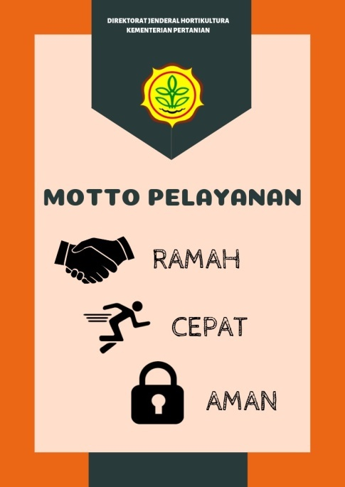

Maklumat : “ Kami PPID Ditjen Hortikultura akan memberikan informasi dengan ramah, cepat dan aman sesuai dengan standar pelayanan informasi publik dan ketentuan perundang-undangan yang berlaku.”

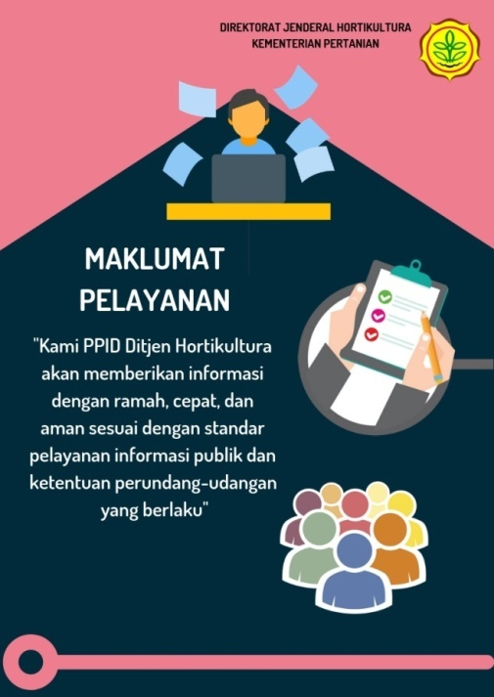

3. Sekilas PPID Unit Kerja

Dalam rangka mengimplementasikan Undang-Undang Nomor 14 Tahun 2008 tentang Keterbukaan Informasi Publik (UUU KIP) untuk memberikan pelayanan kepada masyarakat dengan sebaik-baiknya, Direktorat Jenderal Hortikultura menindaklanjutinya dengan beberapa aksi nyata demi terwujudnya pelayanan informasi kepada masyarakat.

Penyusunan payung hukum tentang Pejabat Pengelola Informasi dan Dokumentasi (PPID) Pelaksana dan PPID Pembantu Pelaksana Direktorat Jenderal Hortikultura, melalui Keputusan Direktur Jenderal Hortikultura sebagai berikut :
1. Nomor : 16/Kpts/OT.320/D/1/2012
2. Nomor : 91/Kpts/OT.320/D/2/2014
3. Nomor : 135/Kpts/HK.320/D/3/2016
4. Nomor : 86/kpts/HK.320/D/2/2017
5. Nomor : 257/kpts/HK.320/D/4/2018

Regulasi tersebut menetapkan beberapa pejabat sebagai PPID di masing-masing unit Eselon II yang dikoordinasikan juga oleh PPID Pelaksana Sekretariat Direktorat Jenderal Hortikultura.

Selain datang langsung ke Direktorat Jenderal Hortikultura atau melalui surat di Jl. AUP No. 3 Pasar Minggu, Jakarta Selatan 12520, pemohon dapat menghubungi melalui telepon di nomor (021) 7806775/78832048/78831845, email hortikultura@pertanian.go.id dan setditjen@hortikultura.pertanian.go.id, dan dapat juga melalui situs web dengan alamat http://www.hortikultura.pertanian.go.id.

Langkah Permohonan Informasi Publik :

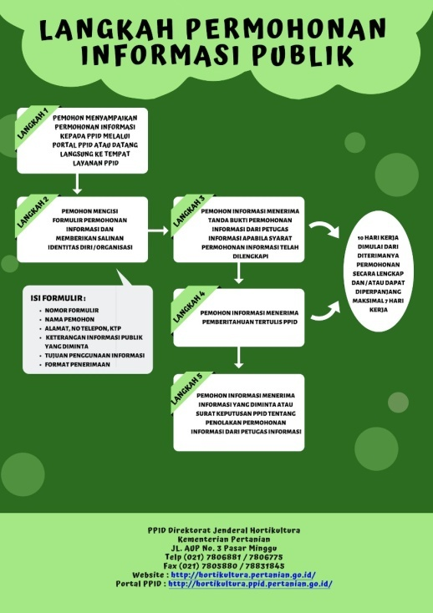

Terdapat Sarana dan Prasarana Pelayanan dan Pendokumentasian Informasi Publik sebagaimana gambar di bawah ini :
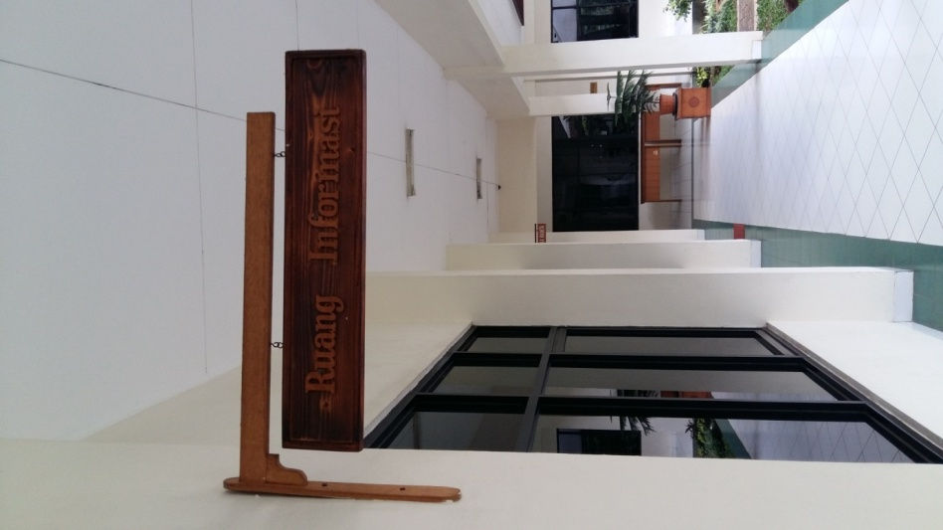
Ruang Informasi
Ruang Penerimaan Pemohon
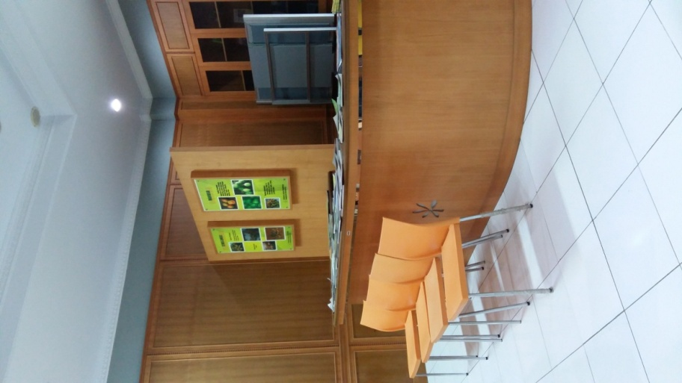
Counter Layanan
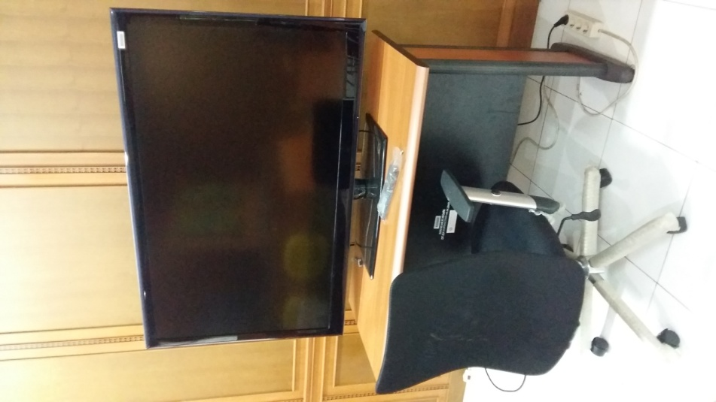
Sarana TV
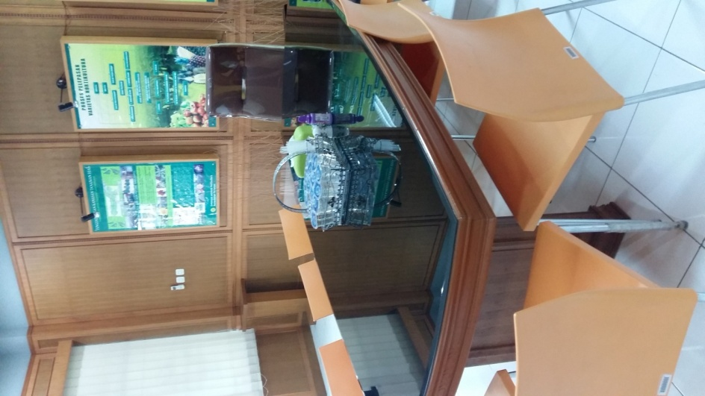
Ruang Pertemuan
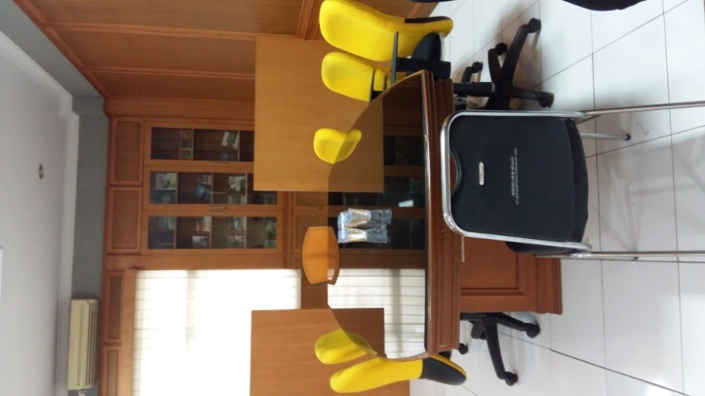
Ruang Pertemuan

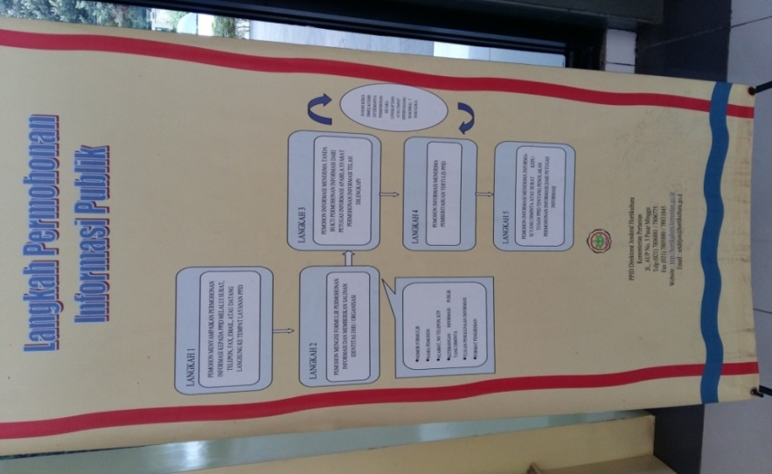
Banner

4. Program dan Kegiatan PPID Unit Kerja

Kegiatan PPID Ditjen Hortikultura sebagaimana Tabel berikut ini :

No | Jadwal | Kegiatan | Tempat
1 | 16 Agustus 2018 | Pertemuan Tim PPID :  - Pengelolaan Dokumen Informasi Publik (DIP) dalam rangka penyiapan permohonan informasi  - Penyusunan Draft DIP Terbuka dan Dikecualikan | Ditjen Hortikultura
2 | 26-28  September 2018 | Rakor PPID :  Tema : Pemutakhiran Website PPID  Perapihan dan Pemutakhiran Daftar Informasi Publik di Website Ditjen Hortikultura | Hotel Salak Tower  Bogor

- Jam Pelayanan Informasi :
- Senin sd Jum’at pukul 09.00 – 15.00 wib
- Istirahat pukul 12.00 – 13.00 wib
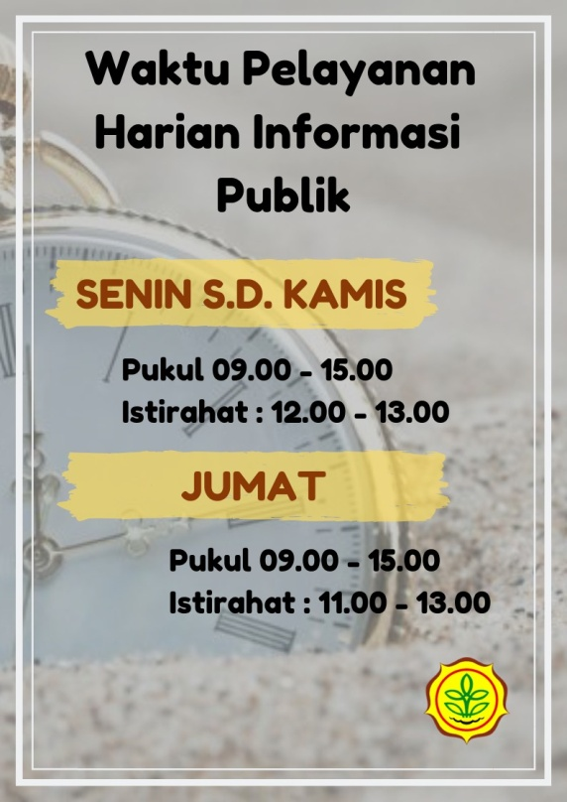

5. SDM dan Anggaran PPID

a. Sumber Daya Manusia yang dimiliki untuk Pengelolaan Informasi dan Pelayanan Informasi Publik

Berikut susunan PPID Tahun 2018 Direktorat Jenderal Hortikultura :
No | UNIT | JABATAN | PPID
1 | Sekretariat Direktorat | Kepala Bagian Umum | Pelaksana
2 | Sekretariat Direktorat | Kepala Subbag Hukum dan Humas | Pembantu
3 | Direktorat Perbenihan Hortikultura | Kasubdit Pengawasan Mutu Benih | Pembantu
4 | Direktorat Buah dan Florikultura | Kasubdit Florikultura | Pembantu
5 | Direktorat Sayuran dan Tanaman Obat | Kasubbag Tata Usaha | Pembantu
6 | Direktorat Pengolahan dan Pemasaran Hasil Hortikultura | Kasubdit Pengolahan Hasil | Pembantu
7 | Direktorat Perlindungan Hortikultura | Kasubdit Dampak Perubahan Iklim dan Bencana Alam | Pembantu

b. Anggaran dan Laporan Penggunaannya dalam rangka Pengelolaan Informasi dan Pelayanan Informasi Publik.
Anggaran pelayanan informasi publik Direktorat Jenderal Hortikultura berada pada DIPA Tahun Anggaran 2018.
6. Penutup

a. Kekurangan dan hambatan yang dialami dalam menjalankan pengelolaan informasi dan pelayanan informasi publik :
  - Sinergi yang masih rendah antara tim PPID sehingga pelayanan informasi publik belum terlaksana dengan baik.
  - Perhatian dan waktu yang diberikan oleh tim PPID belum maksimal karena pejabat yang menangani PPID sibuk dengan tugas teknis lainnya.

b. Rencana tindak lanjut untuk meningkatkan kualitas pelayanan informasi adalah sebagai berikut :
- Penetapan Daftar Informasi Publik (DIP) yang telah dikelompokkan, yaitu kategori informasi berkala, setiap saat, serta merta dan informasi yang dikecualikan secara periodik sesuai dengan ketentuan yang ada dalam Undang-Undang Nomor 14 Tahun 2008
- Penetapan SOP guna mendukung pelayanan informasi publik
- Peningkatan sarana dan prasarana yang memadai
- Peningkatan koordinasi antar tim PPID
- Penyusunan rencana pelaksanaan kegiatan yang lebih cermat dengan mempertimbangkan sumber daya yang ada

